# 角色树提交

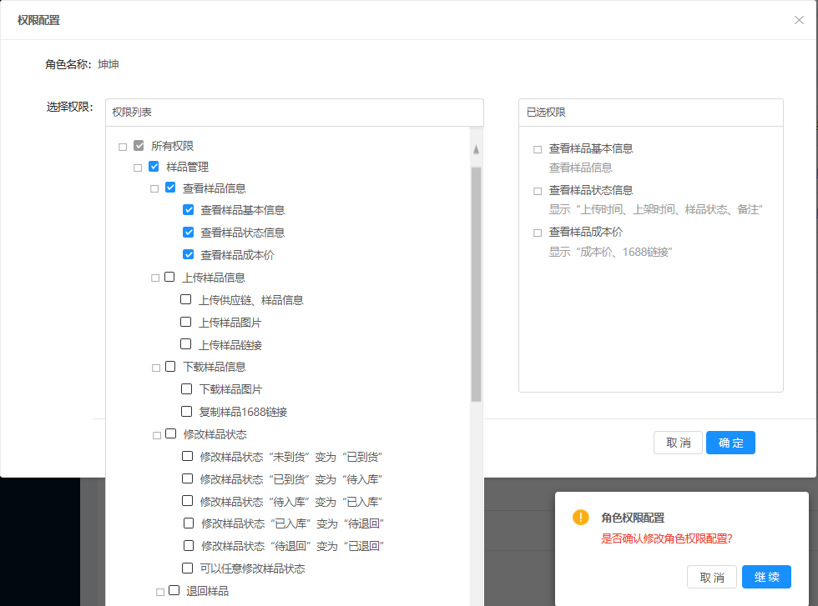

## 接口逻辑

1. 查询GROUP_INFO表判断该角色是否存在；
2. 将勾选的权限id和角色id插入到AUTHORITY_GROUP_LINK表；